ใบงานที่ 4
การวาดรูปด้วยทรง Selection
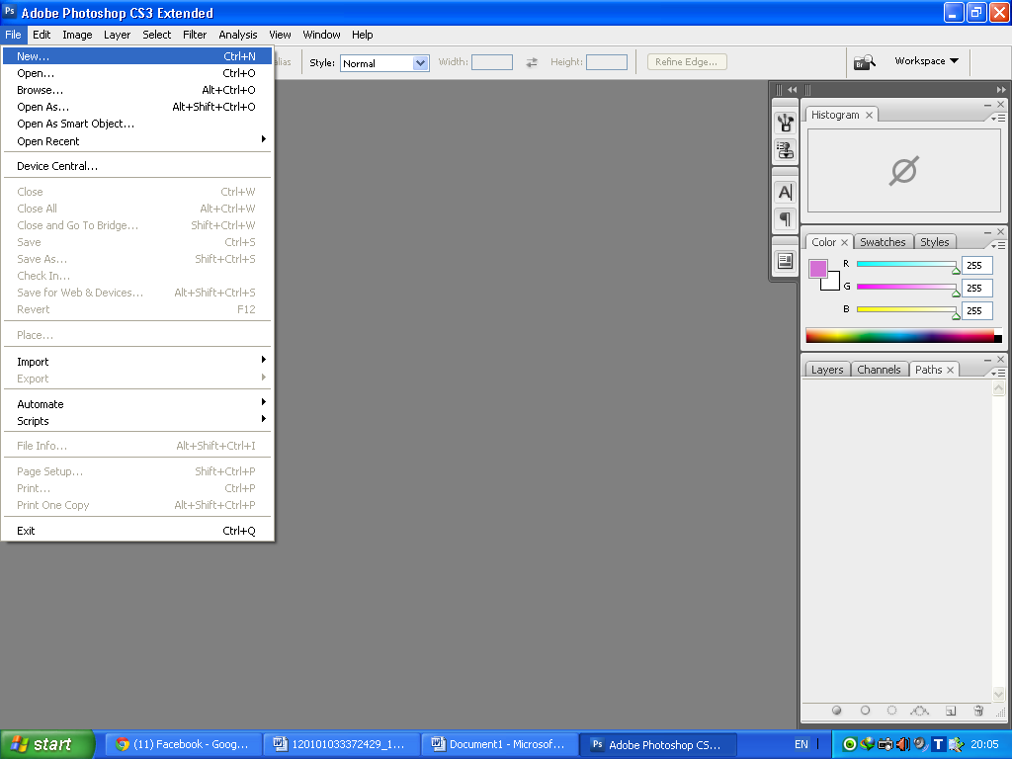
1. คลิกที่เมนู File > New เพื่อสร้างกระดาษแผ่นใหม่

2. กำหนด width 500 height 500 กำหนด background contents เป็น background color > คลิกที่ Ok
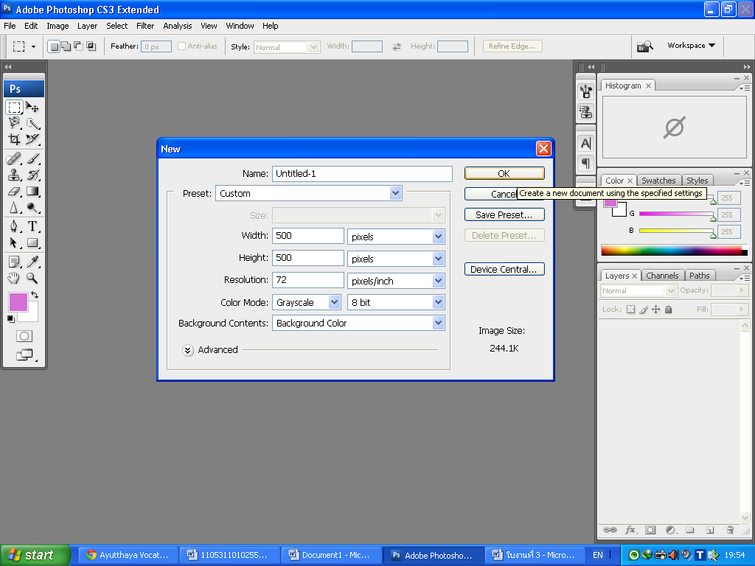
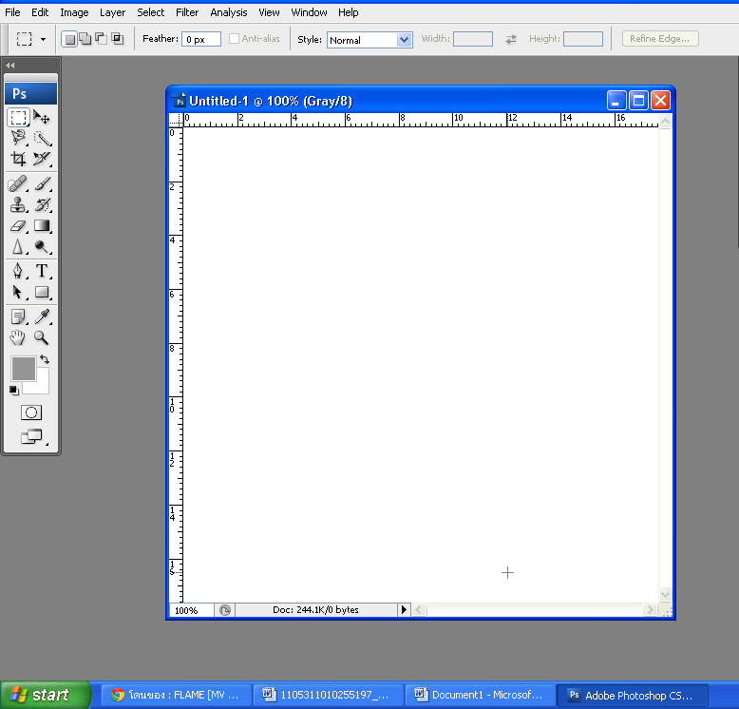

3. คลิกที่เครื่องมือ Rectangular Marquee Tool แล้วคลิกขวา จะมีแถบเครื่องมือปรากฏขึ้น เลือก Elliptical Marquee Tool วาดเป็นรูปกลม
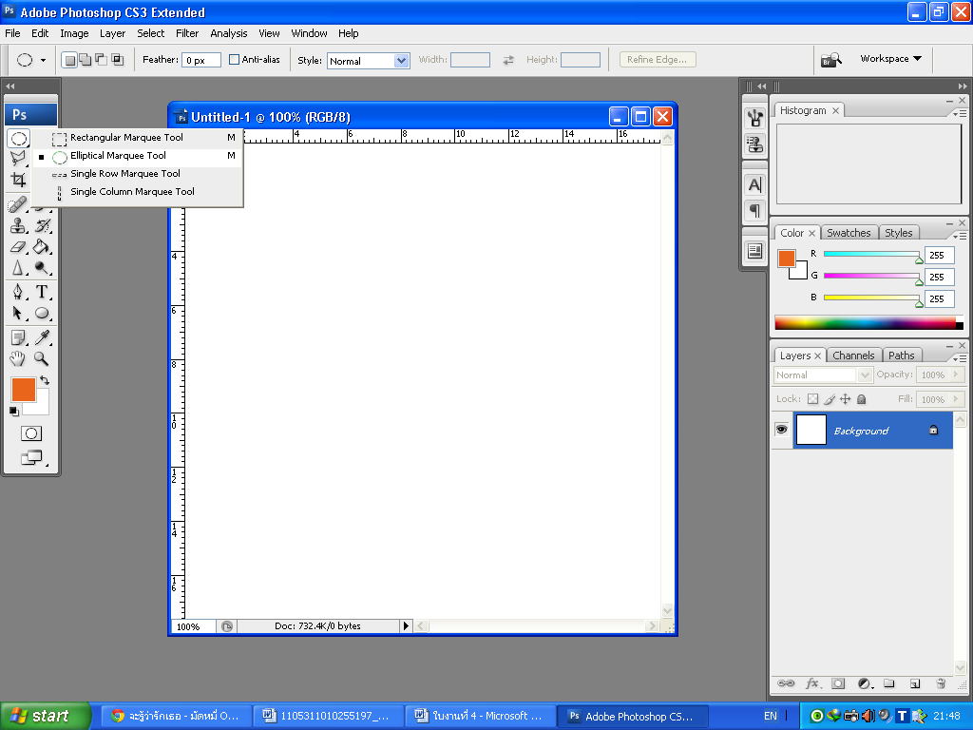
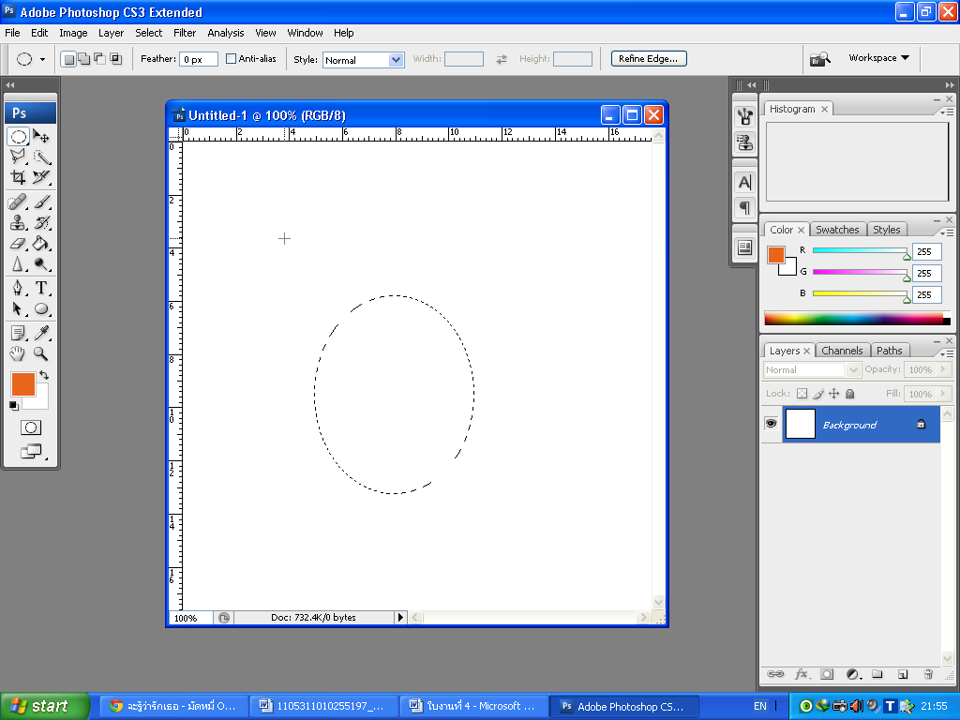

4. เลือกสีที่ Set foreground color เลือกเติมสีโดยคลิกขวาที่ Gradient Toolเลือก Paint Bucket Tool
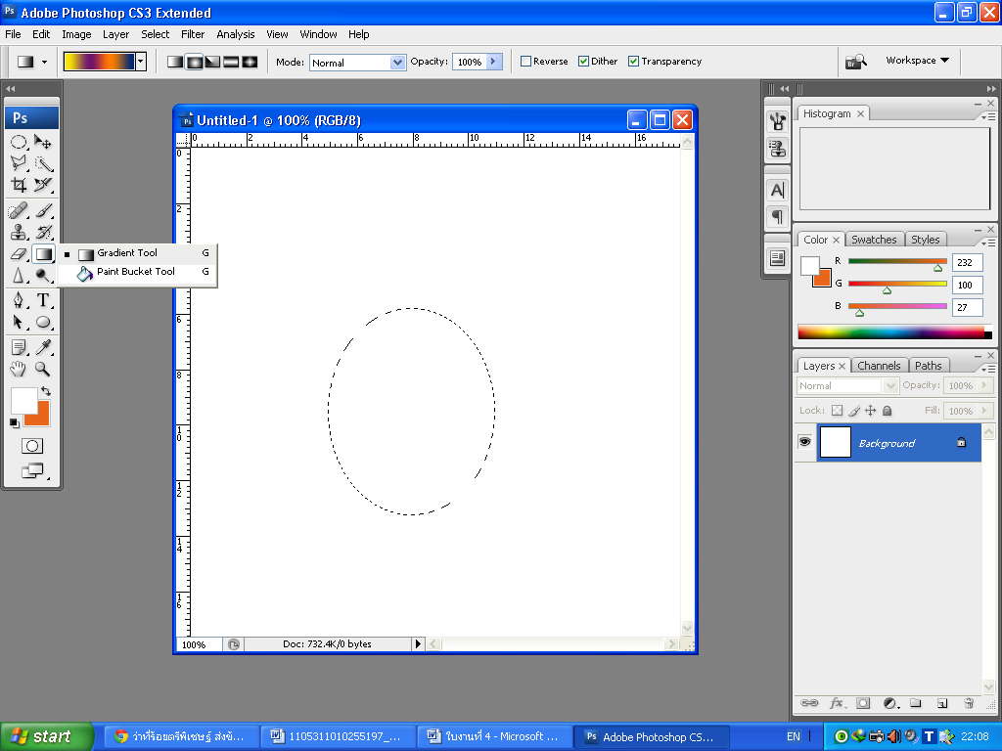
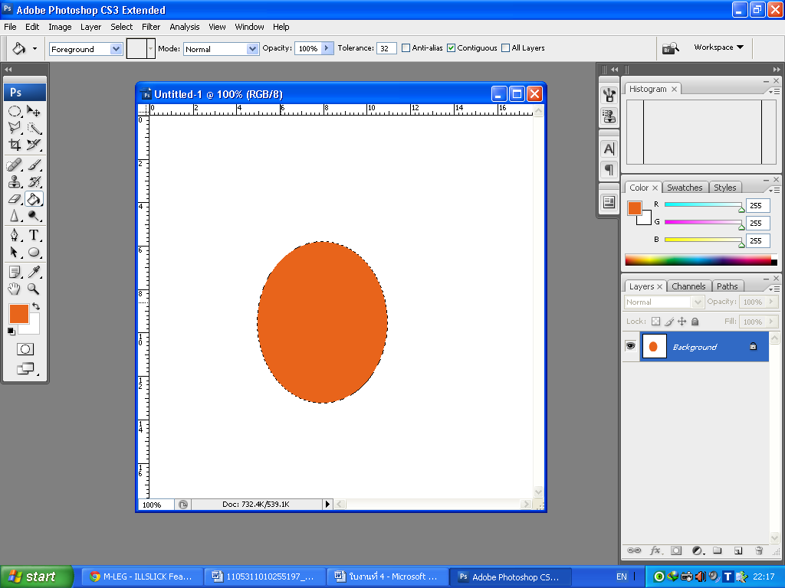

5. ใช้เครื่องมือ Polygonal Lasso Tool ในการใส่เงา ก่อนที่เราจะวาดเงาให้เรากำหนดค่าของ Feather = 10 px แล้ววาดเงาของรูปได้ จะออกมาดังนี้
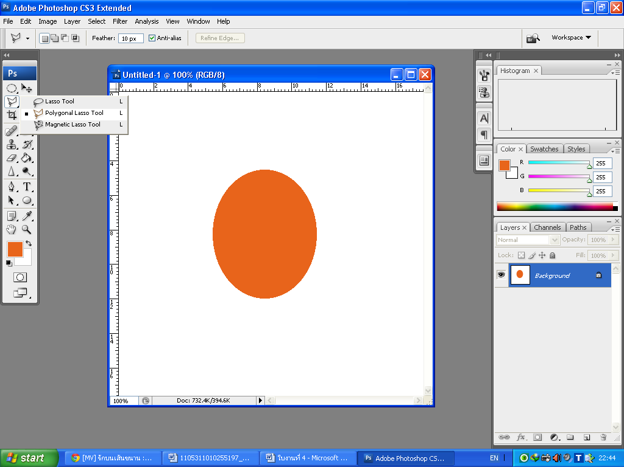
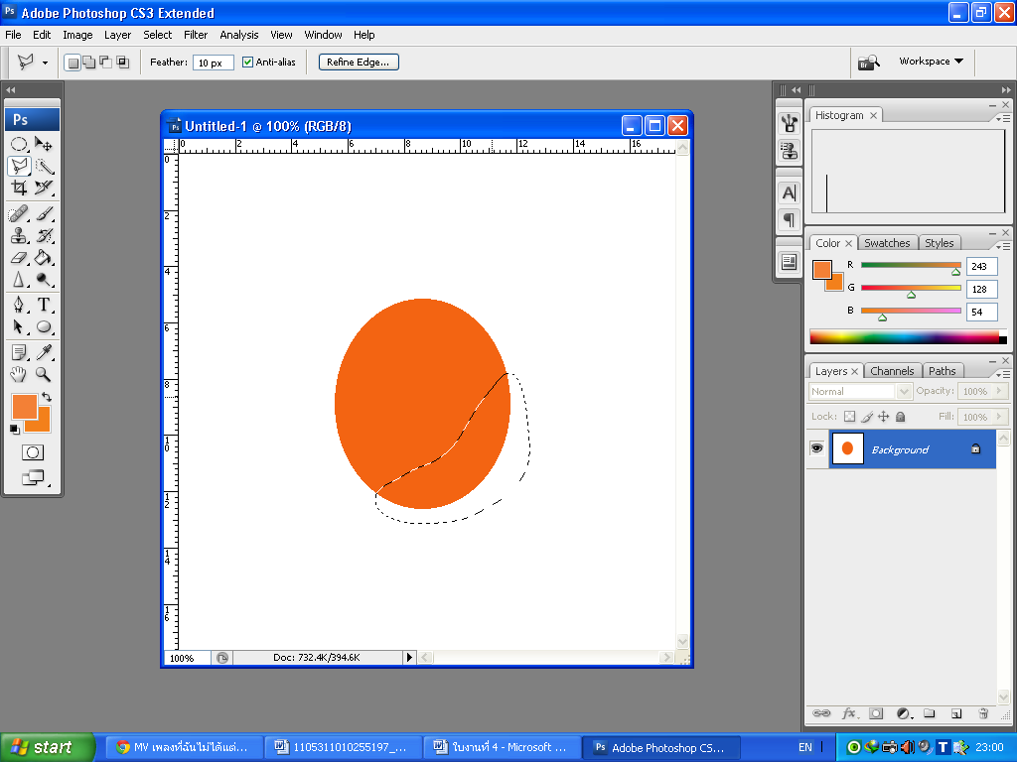

6. ใส่สีเงาโดยใช้สีที่ใกล้เคียงกันและใช้เครื่องมือ Paint Bucket Tool ในการลงสี
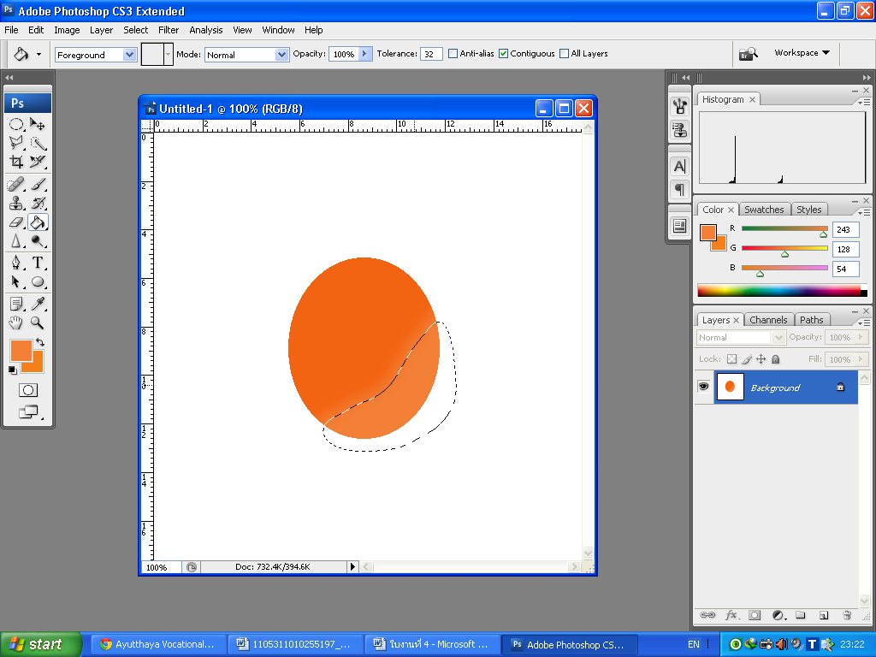

- วาดใบและก้านของส้มโดยใช้คำสั่ง/เครื่องมือเดียวกันกับการสร้างเงา ก่อนจะวาดให้กำหนดค่าของ Feather = 0 px
